ІНФОРМАЦІЯ
ЩОДО ЦЕНТРУ НАДАННЯ АДМІНІСТРАТИВНИХ ПОСЛУГ
Агрономічна сільська рада

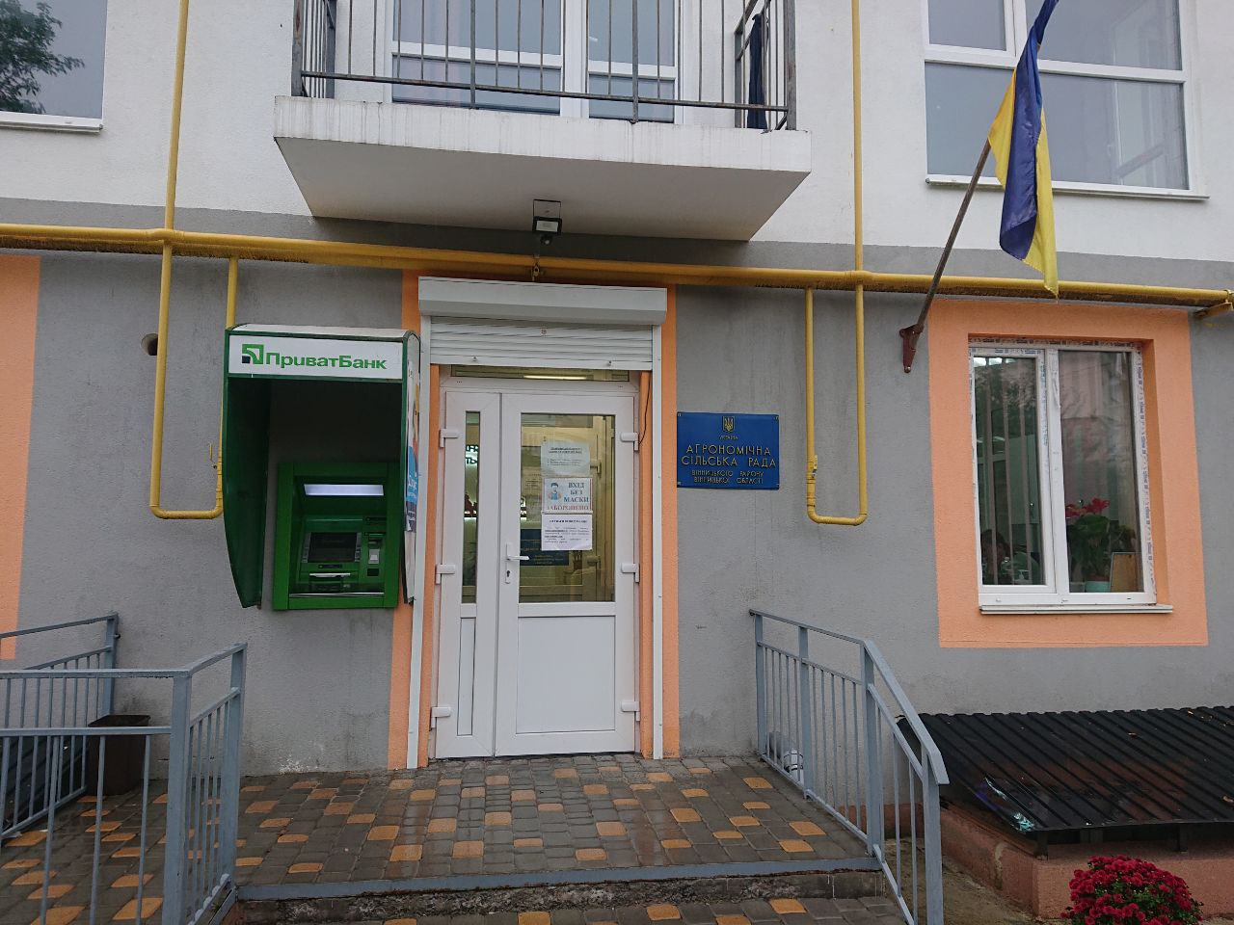

1. Загальні відомості про Центр

 | Назва Центру | Центр надання адміністративних послуг Агрономічної сільської ради
 | Тип органу, що утворив Центр  (міська, сільська, селищна рада) | Сільська рада
 | Назва органу, що утворив Центр | Агрономічна сільська рада
 | Дата утворення Центру | 27.05.2017 р.
 | Дата відкриття Центру | 27.05.2017 р.
 | Розпорядчий документ органу про створення Центру  (дата, номер, назва) | Рішення 18 сесії 7 скликання Агрономічної сільської ради від 27 травня 2017 року «Про створення Центру надання адміністративних послуг виконавчого комітету Агрономічної сільської ради»
 | Розпорядчі документи органу (дата, номер, назва), що утворив Центр, про:  - затвердження положення про Центр  - регламент роботи Центру  - затвердження переліку адміністративних послуг, що надаються через Центр | Додаток 1 до рішення 18 сесії 7 скликання Агрономічної сільської ради від 27 травня 2017 року Положення про центр надання адміністративних послуг виконавчого комітету Агрономічної сільської ради»  Додаток 2 до рішення 18 сесії 7 скликання Агрономічної сільської ради від 27 травня 2017 року Регламент центру надання адміністративних послуг виконавчого комітету Агрономічної сільської ради»  Рішення 206 7 сесії 8 скликання Агрономічної сільської ради від 18 лютого 2021 року Про затвердження Переліку адміністративних послуг, що надаються через Центр надання адміністративних послуг виконавчого комітету Агрономічної сільської ради інформаційних та технологічних карток адміністративних послуг.
 | Адреса Центру  - область  - район  - населений пункт  - вулиця  - номер будинку | Вінницька область  Вінницький район  село Агрономічне  вулиця Мічурина  будинок 12
 | Контактні телефони | +380(68)7752613
 | Електронна адреса | cnap-a@ukr.net
 | Адреса веб-сторінки в мережі Інтернет | https://agronomichna-gromada.gov.ua
 | Графік роботи Центру | понеділок - четвер з 8:30 до 17:15  п’ятниця з 8:30 до 15:30
 | Кількість віддалених робочих місць з адресами | 0
 | Наявність мобільної валізи / кейсу | Ні
 | Наявність мобільного ЦНАП  (автомобіля) | Ні

2. Відомості про приміщення Центру

1. | Загальна площа Центру, м² | 92
2. | Площа секторів очікування та обслуговування у Центрі, м² | 27
3. | Загальна кількість одиниць персоналу (штатна).  З них:  - керівник  - адміністраторів  - державних реєстраторів  - працівників із реєстрації місця проживання  - інших працівників | 7  Керівник - 1  Адміністратори - 3  Державні реєстратори - 2  Інші працівники - 1
4. | Інші працівники, які розміщені в Центрі (за наявності) | 1 представник пенсійного фонду приймає кожну другу п’ятницю місяця
5. | Наявність власної системи електронного документообігу та/або комплексної системи автоматизації | ні
6. | Наявність у Центрі електронних сервісів | ні
7. | Надання у приміщенні Центрі супутніх послуг  (куточок самообслуговування, дитяча кімната, вільний Wi-Fi, тощо) | ні
8. | Наявність паркінгу біля приміщення з достатньою кількістю місць для паркування ТЗ | так
9. | Облаштування пандусами входу до приміщення | так

3. Відомості щодо облаштування Центру з використання інформаційних технологій

1. | Наявність інформаційних стендів зі зразками заповнення заяв та необхідних для отримання адміністративних послуг документів | так
2. | Наявність інформаційних боксів (терміналів), їх кількість | Ні (0)
3. | Наявність електронної системи управління чергою | ні
4. | Наявність вільного доступу до мережі Інтернет для суб'єктів звернень | так
5. | Кількість облаштованих робочих місць | 7

4. Адміністративні послуги, які надаються через Центр

Загальна кількість адміністративних послуг, які надаються через Центр.  З них: |  | 198
1) | адміністративні послуги, що надаються обласною державною адміністрацією | -
2) | адміністративні послуги, що надаються районною державною адміністрацією | -
3) | адміністративні послуги, що надаються територіальними органами центральних органів виконавчої влади | -
4) | адміністративні послуги, що надаються органами місцевого самоврядування | 172
5) | Надання паспортних послуг | 7
6) | Надання послуг соціального характеру | 64
7) | Надання комплексної послуги єМалятко | так

5. Відповідальні особи за організацію діяльності Центру

Прізвище, ім'я, по батькові, посада, контактні телефони/факси, адреси електронних скриньок осіб, які відповідальні за роботу Центру:
1. | Керівник Центру | Лисак Тетяна Віталіївна +380(97)1575939  cnap-a@ukr.net
2. | Адміністратори | Кулібабчук Тетяна Леонідівна  Сіхомська Світлана Авсилівна  Мельник Ольга Володимирівна  Олійник Наталя Анатоліївна  Койчева Марина Володимирівна
3. | Інші відповідальні особи (у разі наявності) | Бубела Руслан Дмитрович

